参考[Dynamic Viscosity - an overview | ScienceDirect Topics](https://www.sciencedirect.com/topics/chemistry/dynamic-viscosity)

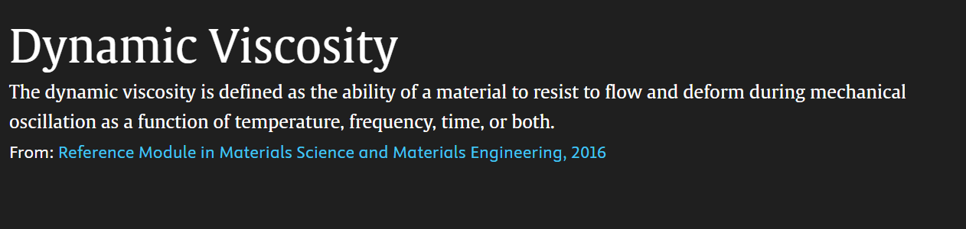

微观看待黏性——next page

道听途说Tsinghua 朱克勤教授的《粘性流体力学》讲的很清晰~下一页是网上找到的一个片段

